Objednávka č.: 23-4793
OBJEDNATEL: DODAVATEL (ADRESÁT):
Národní divadlo  Ostrovní 1  112 30 Praha 1  (Tato adresa je současně adresou fakturační) | Požární bezpečnost staveb s.r.o.  Částkova 1752/97  326 00 Plzeň 2-Slovany - Východní Předměstí
IČ: 00023337 DIČ: CZ00023337 | IČ: 26399857 DIČ: CZ26399857
Bank.spojení: 2832011/0710 | Tel:
E-mail:
V Praze dne: 21.12.2023 Tel: +420 111 222 333 E-mail: Nákladové středisko: 61100 - Technicko hospodářská správa ND

Přesné vymezení předmětu objednávky:

Objednáváme u Vás:
Prověření proveditelnosti instalace kogenerační jednotky/jednotek (KGJ) a její využití jako náhradního zdroje elektrické energie pro napájení požárně bezpečnostních zařízení v areálu Národního divadla. Součástí je předjednání výše uvedeného řešení s příslušným odborem HZS, tvůrci souvisejících norem a prověření proveditelnosti v návaznosti na související profese – např. elektroinstalace, plynovod apod. Výstupem bude zpráva o proveditelnosti výše uvedeného záměru.
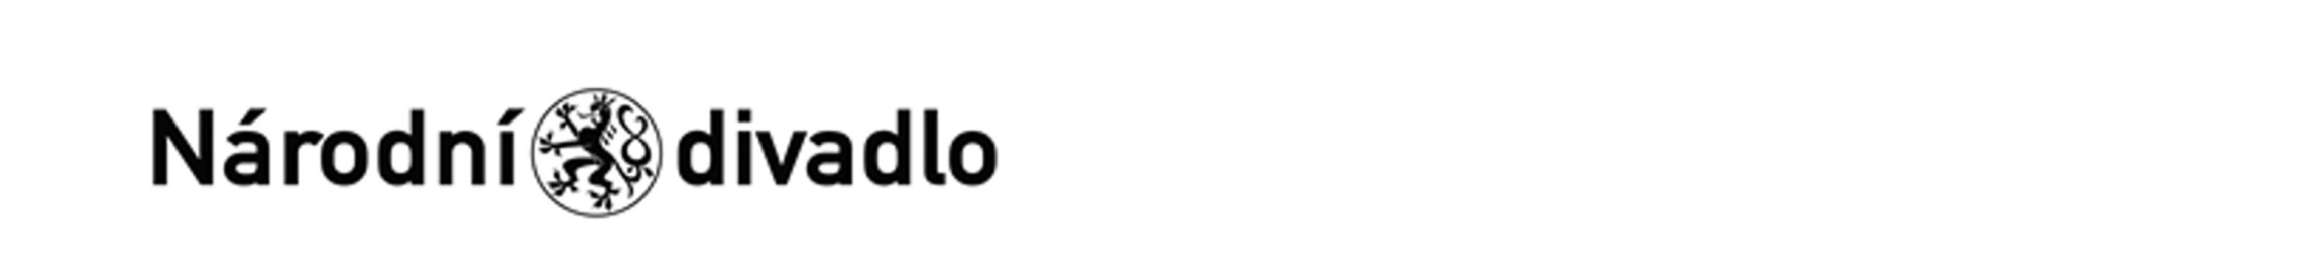
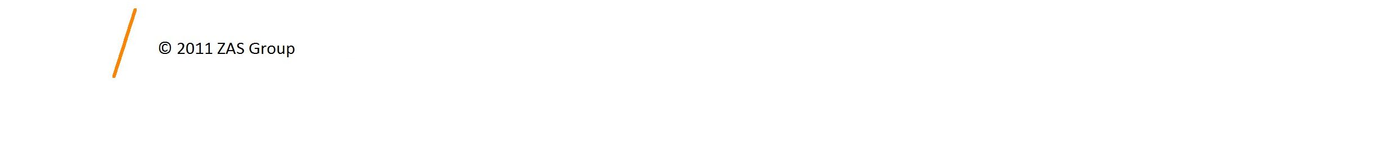
Návrh ceny bez DPH: 95000,00 CZK + sazba DPH: 21,0 %

Další ujednání (např. termín dodání, místo plnění, atd.):
termín plnění do 31.12.2023

Poznámka:
Schváleno:
Vystavil: | 21.12.2023
Kontrola: | 21.12.2023
Schválil: | 21.12.2023
Schválil: | 22.12.2023
Příkazce operace: | 23.12.2023
správce rozpočtu: | 23.12.2023
Stane-li se dodavateli, že bude uveden v seznamu nespolehlivých plátců či uvede pro realizaci platby za plnění nespolehlivý účet dle zákona č.235/2004 Sb. o dani z přidané hodnoty, souhlasí dodavatel se zajištěním částky DPH přímo ve prospěch správce daně.
Potvrzujeme přijetí výše uvedené objednávky s tím, že ji akceptujeme v plném rozsahu.
(Zde potvrzenou objednávku zašlete zpět objednateli (faxem, e-mailem) nebo současně s předáním faktury. Dále Vás žádáme o uvádění čísla objednávky na faktuře.)
V ..............Praze.............. dne ........28.12.2023........... AKCEPTOVÁNO

